ГУАП
КАФЕДРА № 43
ОТЧЕТ
ЗАЩИЩЕН С ОЦЕНКОЙ
ПРЕПОДАВАТЕЛЬ
профессор |  |  |  | Ю.А. Скобцов
должность, уч. степень, звание |  | подпись, дата |  | инициалы, фамилия

ОТЧЕТ О ЛАБОРАТОРНОЙ РАБОТЕ №4
Генетическое программирование

по дисциплине: Эволюционные методы проектирования программно-информационных систем

РАБОТУ ВЫПОЛНИЛ
СТУДЕНТ ГР. | 4134к |  |  |  | Столяров Н.С.
 |  |  | подпись, дата |  | инициалы, фамилия

Санкт-Петербург
2024

Цель работы:
Решение задачи символьной регрессии. Графическое отображение результатов
оптимизации.
Вариант 2

Задание:
1. Разработать эволюционный алгоритм, реализующий ГП для нахождения заданной по
варианту функции (таб. 4.1).
- Структура для представления программы – древовидное представление.
- Терминальное множество: переменные х1, х2, х3, …, хn, и константы в соответствии с
заданием по варианту.
- Функциональное множество: +, -, *, /, abs(), sin(), cos(), exp(), возведение в степень,
- Фитнесс-функция – мера близости между реальными значениями выхода и
требуемыми.
2. Представить графически найденное решение на каждой итерации.
3. Сравнить найденное решение с представленным в условии задачи.
Общий алгоритм генетического программирования
Таким образом, для решения задачи с помощью ГП необходимо
выполнить описанные выше предварительные этапы:
1) Определить терминальное множество;
2) Определить функциональное множество;
3) Определить фитнесс-функцию;
4) Определить значения параметров, такие как мощность популяции, максимальный
размер особи, вероятности кроссинговера и мутации, способ отбора родителей,
критерий окончания эволюции (например, максимальное число поколений) и т. п. После
этого можно разрабатывать непосредственно сам эволюционный алгоритм,
реализующий ГП для конкретной задачи. Например, решение задачи на основе ГП
можно представить следующей последовательностью действий.
1) установка параметров эволюции;
2) инициализация начальной популяции;
3) t: = 0;
4) оценка особей, входящих в популяцию;
5) t: = t+1;
6) отбор родителей;
7) создание потомков выбранных пар родителей – выполнение оператора кроссинговера;
3
8) мутация новых особей;
9) расширение популяции новыми порожденными особями;
10) сокращение расширенной популяции до исходного размера;
11) если критерий останова алгоритма выполнен, то выбор лучшей особи в конечной
популяции – результат работы алгоритма.
Иначе переход на шаг 4.

Опишите линейное представление программы

Линейное представление программы — это способ организации и записи программы в виде последовательности команд или инструкций, расположенных в строго определённом порядке. В таком представлении программа выполняется шаг за шагом, без ветвлений или циклов, если не считать их явной развёртки.

Ход Работы
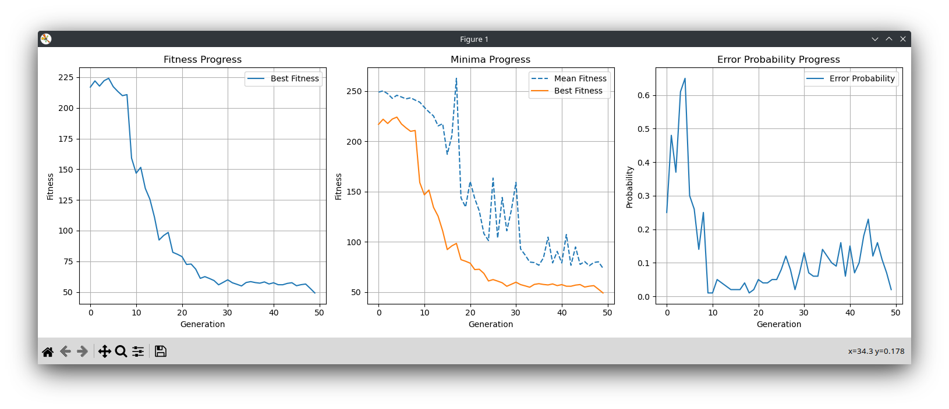
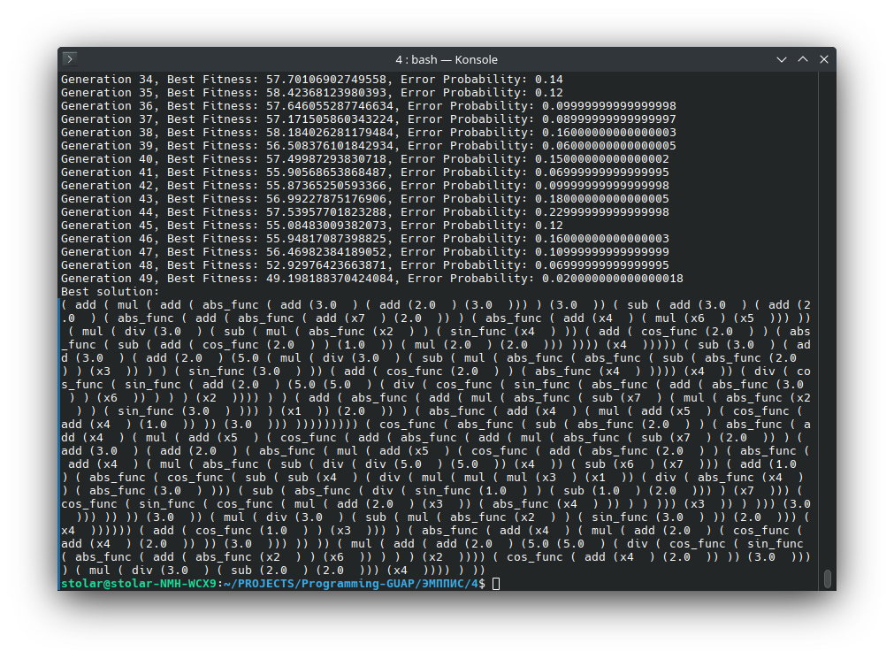
Выводы:
В данной работе был реализован алгоритм генетического программирования для поиска
минимума функции, используя деревья для представления математических выражений.
Проведён анализ полученных решений, где удалось найти выражение, приближающееся
к реальному минимуму функции, что подтвердило эффективность использованного
подхода и его потенциал для решения задач оптимизации в различных областях

Листинг программы

import copy
import random
import math

from decimal import Decimal, getcontext
from decimal import InvalidOperation
from decimal import Overflow
getcontext().prec = 10
getcontext().traps[InvalidOperation] = False
getcontext().traps[Overflow] = False

# Функции для представления операций
def add(x: float, y: float) -> float:
return x + y

def sub(x: float, y: float) -> float:
return x - y

def mul(x: float, y: float) -> float:
return x * y

def div(x: float, y: float) -> float:
if y != float(0):
return x / y
else:
return float(1)

def abs_func(x: float, y: float) -> float:
return abs(x)

def sin_func(x: float, y: float) -> float:
return float(math.sin(float(x)))

def cos_func(x: float, y: float) -> float:
return float(math.cos(float(x)))

def exp_func(x: float, y: float) -> float:
return float(math.exp(float(x)))

def power(x: float, y: float) -> float:
if x == float(0):
return float(0)
y = y.quantize(float('1'))
return float(x ** y)

# Типы узлов
FUNCTIONS = [add, sub, mul, div, abs_func, sin_func, cos_func]
TERMINALS = ['x1', 'x2', 'x3', 'x4', 'x5', 'x6', 'x7', float(1), float(2), float(3), float(5)] # Переменные и константы

class Node:
def __init__(self, value=None, left=None, right=None):
self.value = value # Это будет либо функция, либо терминал
self.left = left
self.right = right # для бинарных операторов

def evaluate(self, variables):
"""Рекурсивная функция для вычисления значения дерева"""
try:
if self.value in TERMINALS:
if isinstance(self.value, str):
return variables[self.value] # возвращаем значение переменной
return self.value # возвращаем константу
else:
# Применяем функцию на основе значения
left = self.left.evaluate(variables) if self.left is not None else None
right = self.right.evaluate(variables) if self.right is not None else None
return self.value(left, right)
except (OverflowError, ZeroDivisionError):
return None # Возвращаем None в случае ошибки

def type(self):
if self.value in TERMINALS:
return "terminal"
else:
return "function"

class Tree:
def __init__(self):
self.root = None

def create(self, grow=True, max_depth=5):
self.root = self._create_tree(0, max_depth, grow)

def get_random_node(self):
total_nodes = self._count_nodes(self.root)
random_index = random.randint(0, total_nodes - 1)
return self._get_random_node(self.root, random_index)

def evaluate(self, variables):
result = self.root.evaluate(variables)
return result

def _create_tree(self, depth, max_depth, grow=False):
"""Рекурсивно создаем дерево с максимальной глубиной max_depth"""
if depth == max_depth:
value = random.choice(TERMINALS)
return Node(value)
else:
if grow:
node_is_terminal = random.random()
if node_is_terminal < 0.4:
value = random.choice(TERMINALS)
return Node(value)
func = random.choice(FUNCTIONS)
if func in [add, sub, mul, div, power]:
left = self._create_tree(depth + 1, max_depth, grow)
right = self._create_tree(depth + 1, max_depth, grow)
return Node(func, left, right)
else:
left = self._create_tree(depth + 1, max_depth, grow)
return Node(func, left)

def _count_nodes(self, node: Node):
if node is None:
return 0
left_size = self._count_nodes(node.left)
right_size = self._count_nodes(node.right)
return 1 + left_size + right_size

def _get_random_node(self, node, index):
if node is None:
return None
left_size = self._count_nodes(node.left)
if index == left_size:
return node
elif index < left_size:
return self._get_random_node(node.left, index)
else:
return self._get_random_node(node.right, index - left_size - 1)

def print(self):
self._print(self.root)

def print_function(self):
return self._print_function(self.root)

def _print(self, node: Node, depth=0):
print(depth * "\t", node.value, "-", depth)
if node.left is not None:
self._print(node.left, depth + 1)
if node.right is not None:
self._print(node.right, depth + 1)

def _print_function(self, node: Node):
if node is None:
return ""
value = str(node.value)
if "function" in value:
value = value.split("function")[1].split(" at")[0]
return "(" + value + " " + self._print_function(node.left) + " " + self._print_function(node.right) + ")"

#№№№№№№№№№№№№№№№№№№№№№№№№№№№№№№

# Генерация данных
def generate_variables():
"""Генерация набора переменных в диапазоне [-5.12, 5.12]"""
return {f'x{i+1}': random.uniform(-5.12, 5.12) for i in range(7)}

# Целевая функция
def target_function(variables):
"""Целевая функция f(x) = Σ(i * x(i)^2), где -5.12 <= x(i) <= 5.12"""
return sum((i + 1) * variables[f'x{i+1}']**2 for i in range(len(variables)))

# Оценка фитнеса
def fitness_function(tree, target_function, variables):
"""Вычисляем фитнес для дерева, сравнивая его результат с целевой функцией"""
predicted = tree.evaluate(variables)
if predicted is None: # Если дерево не смогло вычислить результат (например, деление на 0)
return float('inf') # Задаем плохой фитнес
target = target_function(variables)
return abs(predicted - target) # Фитнес как разница между предсказанием и целевой функцией

# Расчет фитнеса для всей популяции
def calculate_fitness(population):
for individual in population:
fitness = 0
samples = 100
for _ in range(samples):
variables = generate_variables() # Генерируем случайный набор переменных
fitness += fitness_function(individual.tree, target_function, variables)
individual.fitness = fitness / samples # Усредняем фитнес по всем примерам
return population

# Инициализация популяции
def initialize_population(size, max_depth):
population = []
for _ in range(size):
individual = Individual()
individual.tree.create(max_depth=max_depth, grow=random.choice([True, False]))
population.append(individual)
return population

class Individual:
def __init__(self):
self.tree = Tree()
self.fitness = float('inf')

# №№№№№№№№№№№№№№№№№№№№№№№

# Генерация данных
def generate_variables():
"""Генерация набора переменных в диапазоне [-5.12, 5.12]"""
return {f'x{i+1}': random.uniform(-5.12, 5.12) for i in range(7)}

# Целевая функция
def target_function(variables):
"""Целевая функция f(x) = Σ(i * x(i)^2), где -5.12 <= x(i) <= 5.12"""
return sum((i + 1) * variables[f'x{i+1}']**2 for i in range(len(variables)))

# Оценка фитнеса
def fitness_function(tree, target_function, variables):
"""Вычисляем фитнес для дерева, сравнивая его результат с целевой функцией"""
predicted = tree.evaluate(variables)
if predicted is None: # Если дерево не смогло вычислить результат (например, деление на 0)
return float('inf') # Задаем плохой фитнес
target = target_function(variables)
return abs(predicted - target) # Фитнес как разница между предсказанием и целевой функцией

# Расчет фитнеса для всей популяции
def calculate_fitness(population):
for individual in population:
fitness = 0
samples = 100
for _ in range(samples):
variables = generate_variables() # Генерируем случайный набор переменных
fitness += fitness_function(individual.tree, target_function, variables)
individual.fitness = fitness / samples # Усредняем фитнес по всем примерам
return population

# Инициализация популяции
def initialize_population(size, max_depth):
population = []
for _ in range(size):
individual = Individual()
individual.tree.create(max_depth=max_depth, grow=random.choice([True, False]))
population.append(individual)
return population

class Individual:
def __init__(self):
self.tree = Tree()
self.fitness = float('inf')

# №№№№№№№№№№№№№№№№№№№№№№№№

# Селекция методом турнира
def tournament_selection(population, tournament_size=3):
tournament = random.sample(population, tournament_size)
winner = min(tournament, key=lambda individual: individual.fitness)
return copy.deepcopy(winner)

# Кроссовер (одноточечный)
def crossover(parent1, parent2):
child1, child2 = copy.deepcopy(parent1), copy.deepcopy(parent2)

node1 = child1.tree.get_random_node()
node2 = child2.tree.get_random_node()

# Меняем поддеревья местами
node1.value, node2.value = node2.value, node1.value
node1.left, node2.left = node2.left, node1.left
node1.right, node2.right = node2.right, node1.right

return child1, child2

# Мутация
def mutation(individual, max_depth):
mutant = copy.deepcopy(individual)
mutation_node = mutant.tree.get_random_node()

if mutation_node:
mutation_node.value = random.choice(FUNCTIONS + TERMINALS)
if mutation_node.type() == "function":
mutation_node.left = mutant.tree._create_tree(depth=0, max_depth=max_depth, grow=True)
mutation_node.right = mutant.tree._create_tree(depth=0, max_depth=max_depth, grow=True)
return mutant

import matplotlib.pyplot as plt

def plot_progress(best_fitness_history, mean_fitness_history, error_probability_history):
"""Отображение графиков Fitness Progress, Minima Progress и Error Probability Progress."""
generations = range(len(best_fitness_history))

# Fitness Progress
# plt.figure(figsize=(15, 5))
plt.figure(figsize=(15, 5))
plt.subplot(1, 3, 1)
plt.plot(generations, best_fitness_history, label="Best Fitness")
plt.title("Fitness Progress")
plt.xlabel("Generation")
plt.ylabel("Fitness")
plt.legend()
plt.grid()

# Minima Progress
plt.subplot(1, 3, 2)
plt.plot(generations, mean_fitness_history, label="Mean Fitness", linestyle="--")
plt.plot(generations, best_fitness_history, label="Best Fitness")
plt.title("Minima Progress")
plt.xlabel("Generation")
plt.ylabel("Fitness")
plt.legend()
plt.grid()

# Error Probability Progress
plt.subplot(1, 3, 3)
plt.plot(generations, error_probability_history, label="Error Probability")
plt.title("Error Probability Progress")
plt.xlabel("Generation")
plt.ylabel("Probability")
plt.legend()
plt.grid()

plt.tight_layout()
plt.show()

# Основной цикл с обновлением истории
def genetic_algorithm(population_size, max_depth, generations, crossover_prob, mutation_prob):
# Инициализация популяции
population = initialize_population(population_size, max_depth)

# История для графиков
best_fitness_history = []
mean_fitness_history = []
error_probability_history = []

# Основной цикл
for generation in range(generations):
# Расчет фитнеса
calculate_fitness(population)
population.sort(key=lambda individual: individual.fitness)

# Обновление истории
best_fitness = population[0].fitness
mean_fitness = sum(ind.fitness for ind in population) / len(population)
# error_probability = sum(1 for ind in population if ind.fitness > 1e-6) / len(population)
# error_probability = sum(1 for ind in population if ind.fitness > 1e-6) / len(population)
# error_probability = 1 - (sum(1 for ind in population if ind.fitness <= 1e-6) / len(population))
error_probability = 1 - (sum(1 for ind in population if ind.fitness > best_fitness * 1.1) / len(population))

best_fitness_history.append(best_fitness)
mean_fitness_history.append(mean_fitness)
error_probability_history.append(error_probability)

# Вывод информации
print(f"Generation {generation}, Best Fitness: {best_fitness}, Error Probability: {error_probability}")
# print(f"Generation {generation}, Best Fitness: {best_fitness}")

# Если достигли удовлетворительного результата, завершаем
if best_fitness < 1e-6:
break

# Создание нового поколения
new_population = []
while len(new_population) < population_size:
# Селекция
parent1 = tournament_selection(population)
parent2 = tournament_selection(population)

# Кроссовер
if random.random() < crossover_prob:
child1, child2 = crossover(parent1, parent2)
else:
child1, child2 = parent1, parent2

# Мутация
if random.random() < mutation_prob:
child1 = mutation(child1, max_depth)
if random.random() < mutation_prob:
child2 = mutation(child2, max_depth)

new_population.extend([child1, child2])

# Обновляем популяцию
population = new_population[:population_size]

# Возвращаем лучшего индивида
calculate_fitness(population)
best_individual = min(population, key=lambda individual: individual.fitness)

# Отображение графиков
plot_progress(best_fitness_history, mean_fitness_history, error_probability_history)

return best_individual

from tree import visualize_tree

# Запуск алгоритма
if __name__ == "__main__":
best = genetic_algorithm(
population_size=100,
max_depth=5,
generations=50,
crossover_prob=0.7,
mutation_prob=0.2
)
print("Best solution:")
print(best.tree.print_function())
visualize_tree(best.tree)

